Выполнила студентка группы 353504
ШАВЕЙКО Ксения Викторовна
Лабораторная работа №2
Вариант 26

Подготовить рабочее окружение в соответствии с типом операционной системы (установить Docker, выполнить базовую настройку).

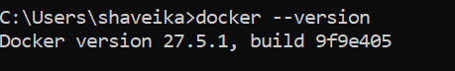

Изучить простейшие консольные команды и возможности Docker Desktop (см. лекцию), создать собственный контейнер docker/getting-started, открыть в браузере и изучить tutorial.

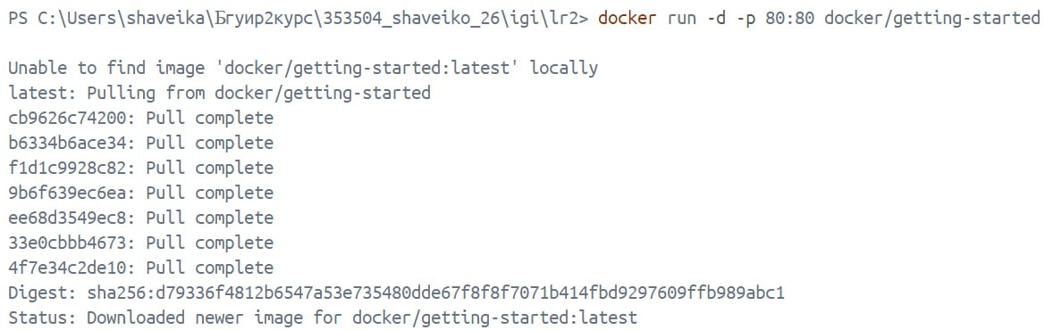

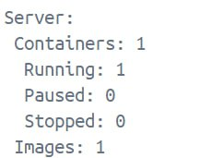

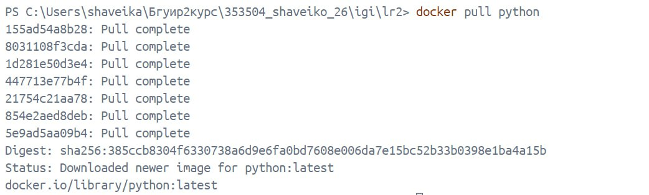
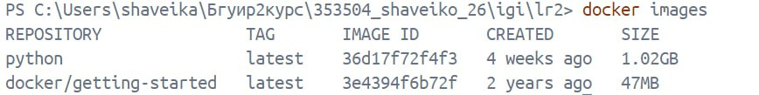
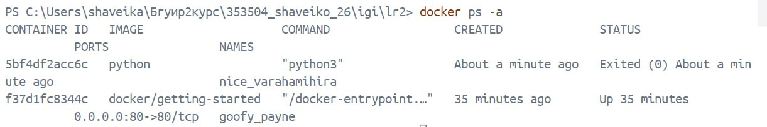
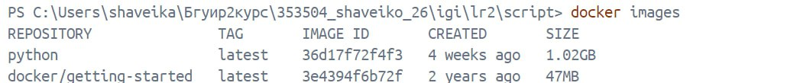

Создать docker image, который запускает скрипт с использованием функций из https://github.com/smartiqaorg/geometric_lib.

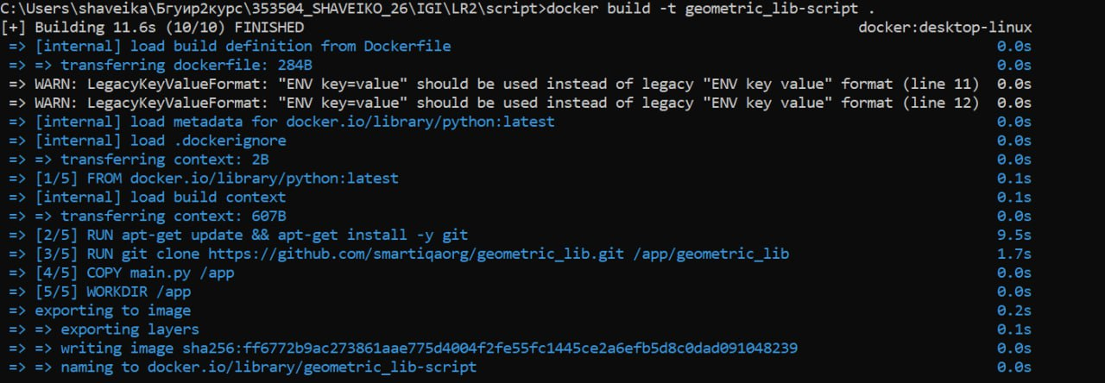
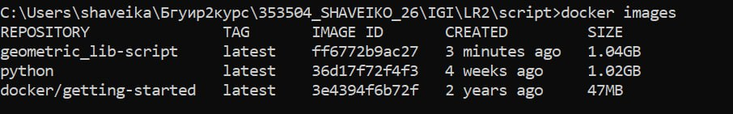

Данные необходимые для работы скрипта передать любым удобным способом (например: конфиг файл через docker volume, переменные окружения, перенаправление ввода). Изучить простейшие консольные команды для работы с docker(см. лекцию). Зарегистрироваться на DockerHub и выбрать необходимые для проекта образы.
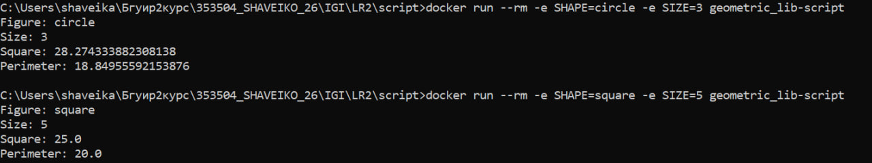
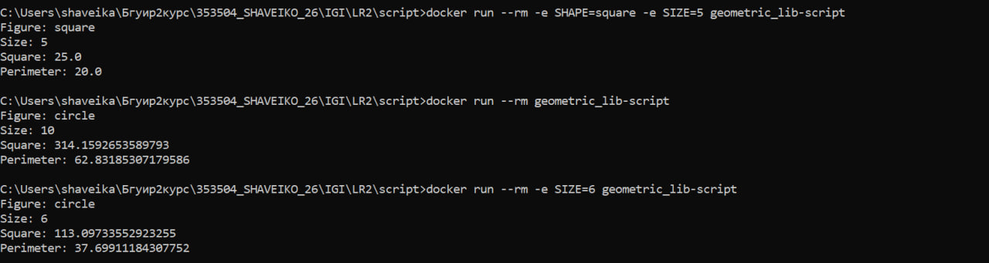

Создать Dockerfile для реализации сборки собственных Docker образов.

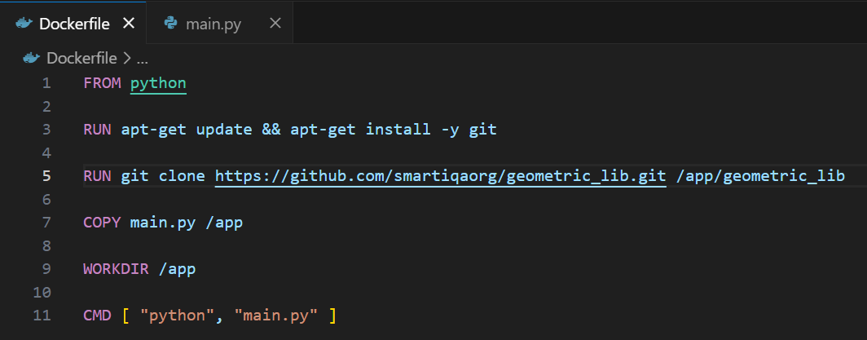

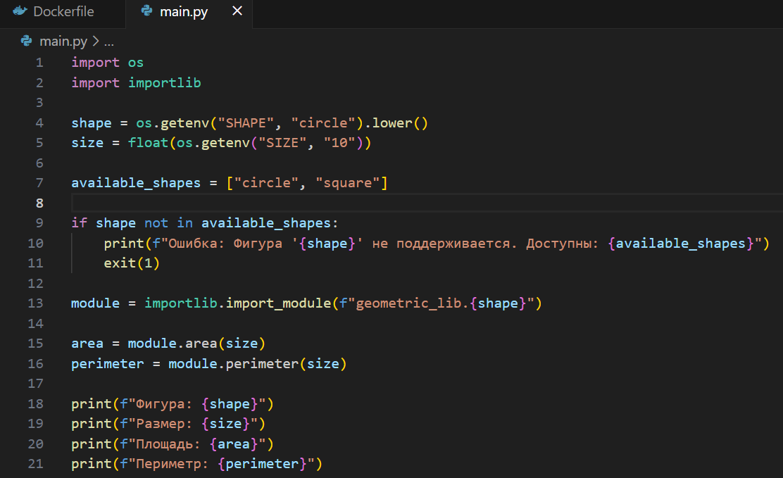

Использовать его для создания контейнера. Протестировать использование контейнера.
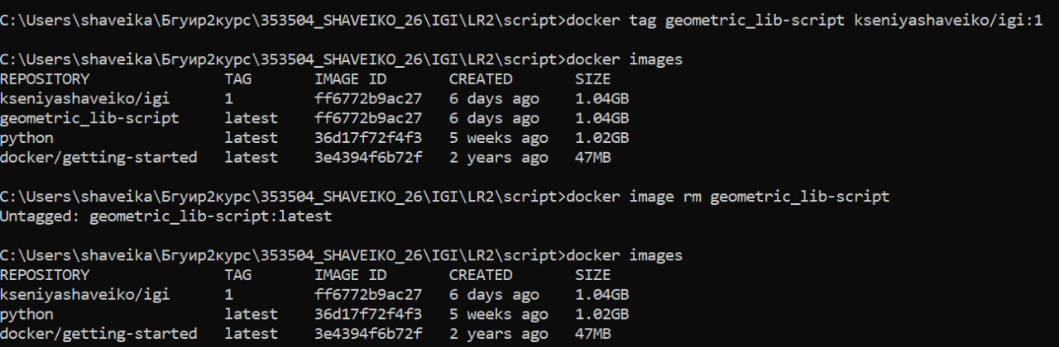

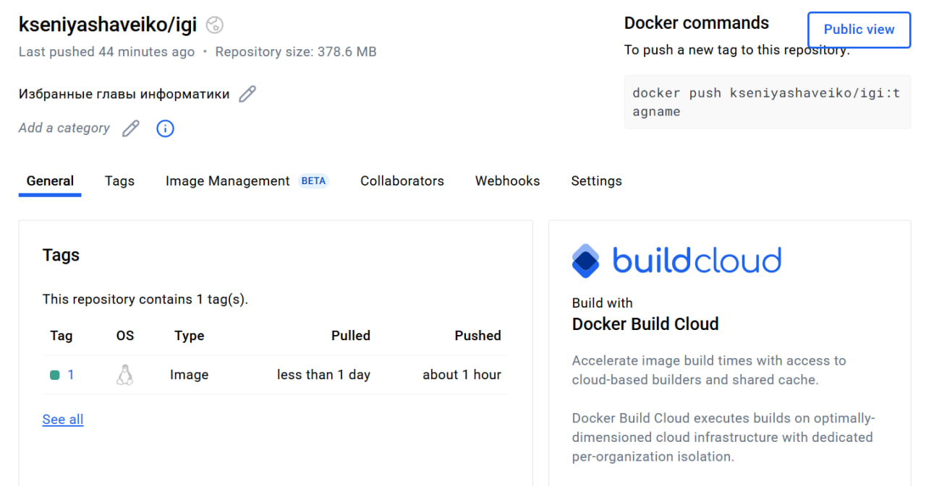

Скачать любой доступный проект с GitHub с произвольным стеком технологий (пример – см. индивидуальное задание) или использовать свой, ранее разработанный. Создать для него необходимый контейнер, используя Docker Compose для управления многоконтейнерными приложениями. Запустить проект в контейнере.

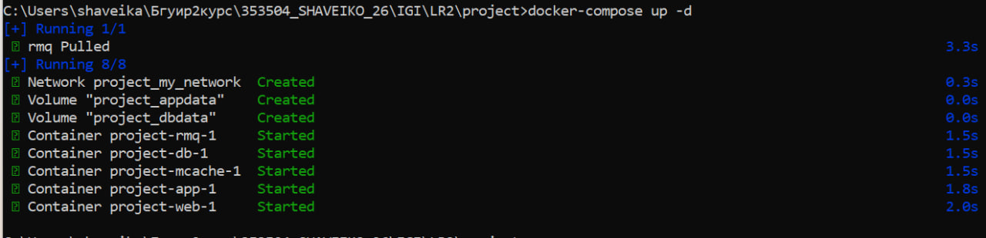

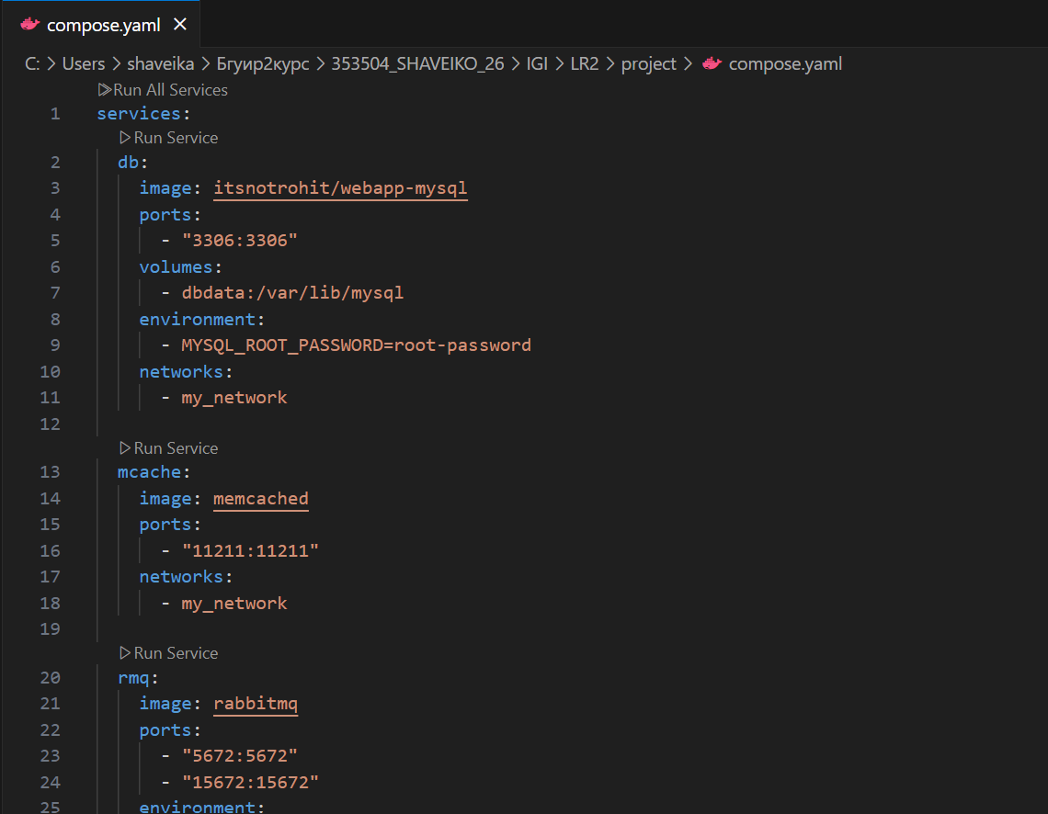

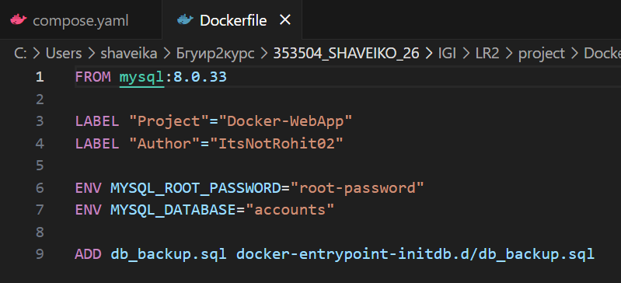

Настроить сети и тома для обеспечения связи между контейнерами и сохранения данных (исходные данные, логин, пароль и т.д.).

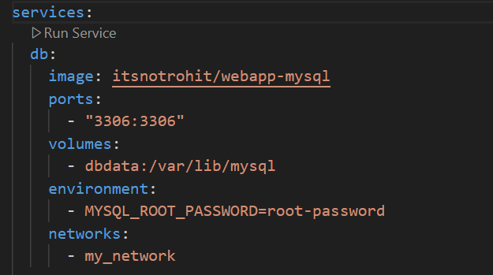

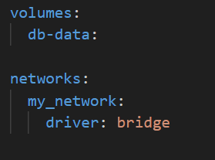

Разместите результат в созданный репозиторий в DockerHub
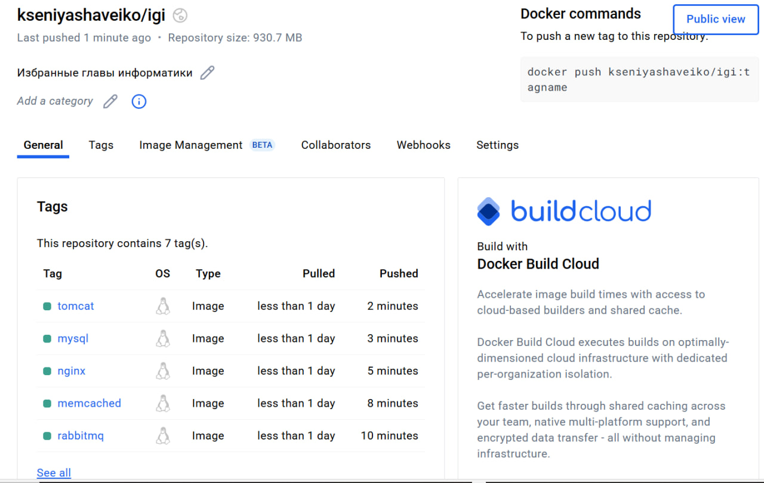

Выполнить следующие действия с целью изучить особенности сетевого взаимодействия:
Получить информацию о всех сетях, работающих на текущем хосте и подробности о каждом типе сети.

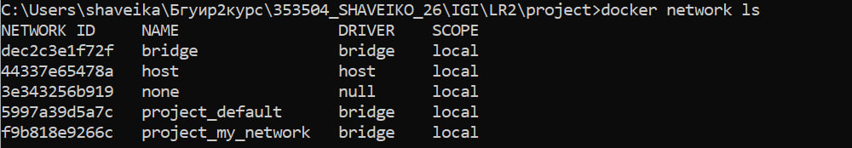

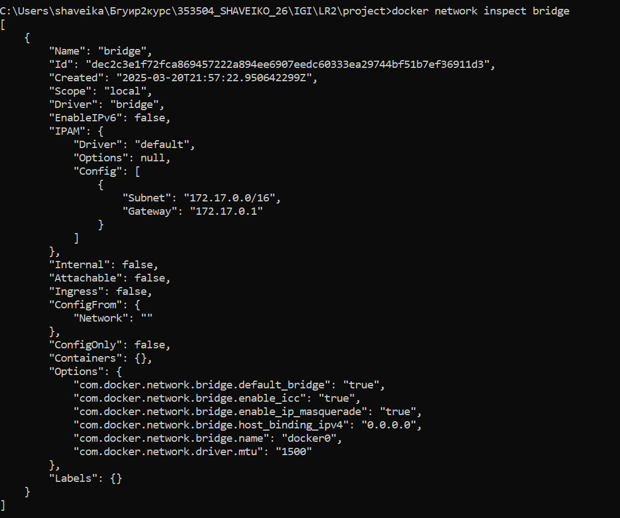

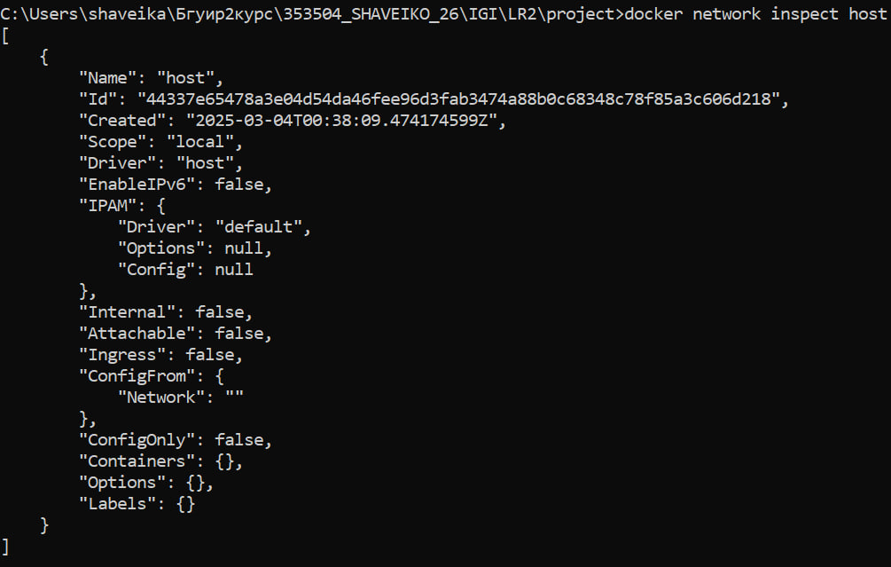

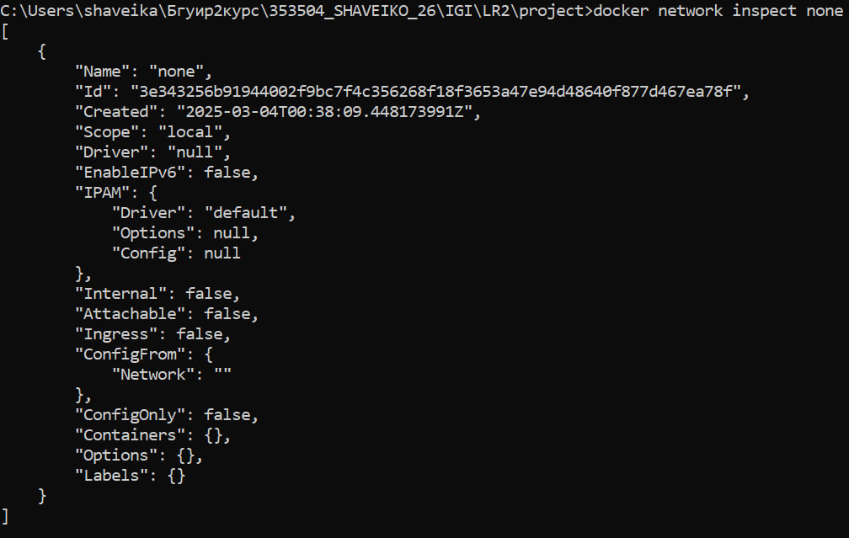

Создать свою собственную сеть bridge, проверить, создана ли она, запустить Docker-контейнер в созданной сети, вывести о ней всю информацию (включая IP-адрес контейнера), отключить сеть от контейнера.
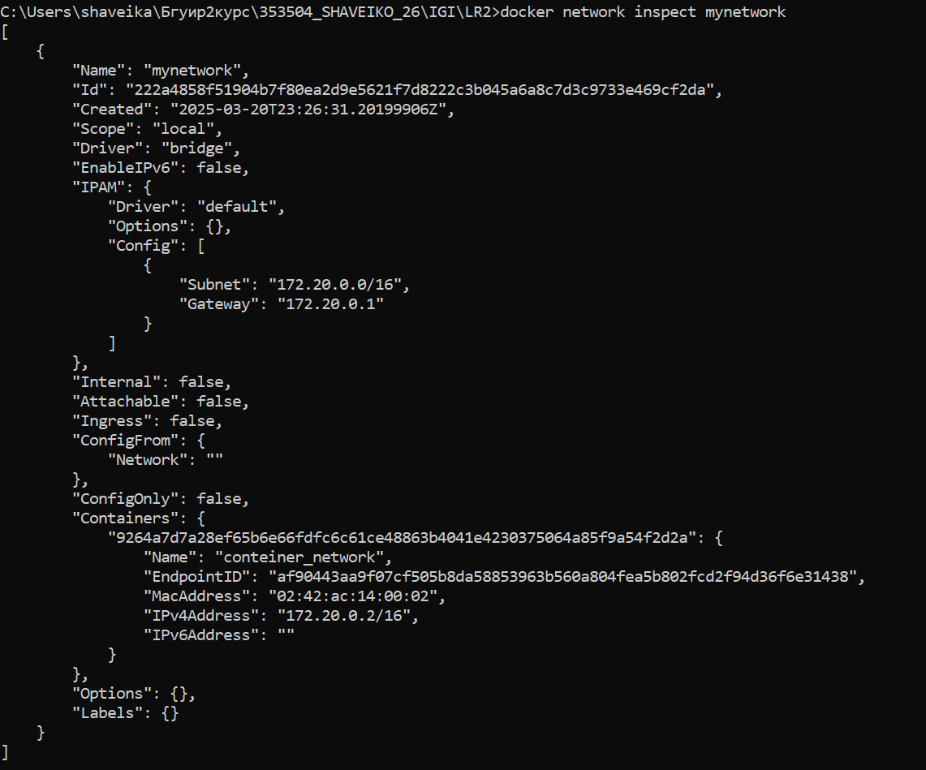
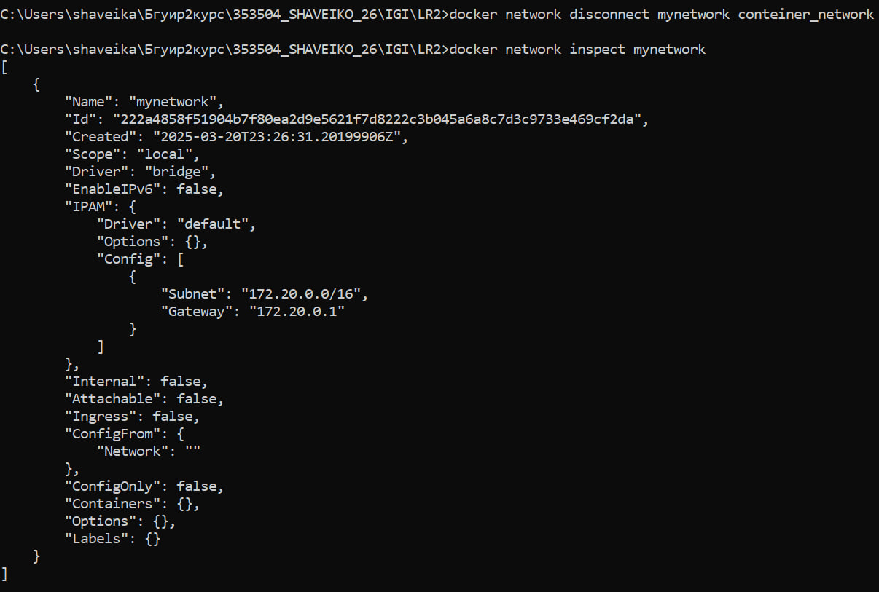

Создать еще одну сеть bridge. вывести о ней всю информацию, запустить в ней три контейнера, подключиться к любому из контейнеров и пропинговать два других из оболочки контейнера, убедиться, что между контейнерами происходит общение по IP-адресу
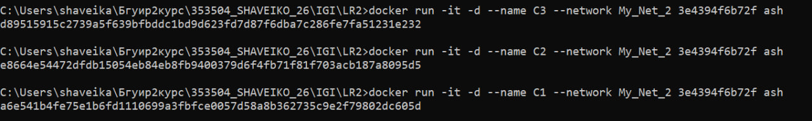
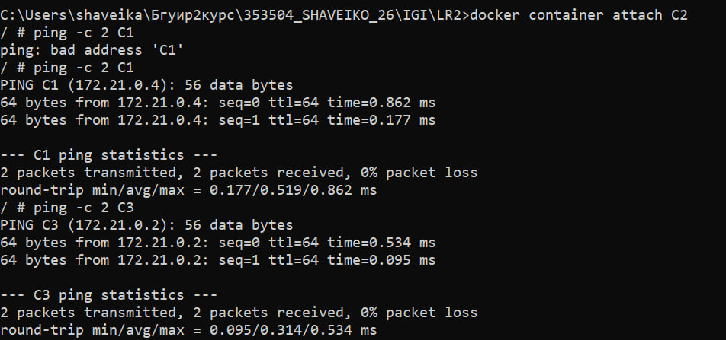
Создать свою собственную сеть overlay, проверить, создана ли она, вывести о ней всю информацию.
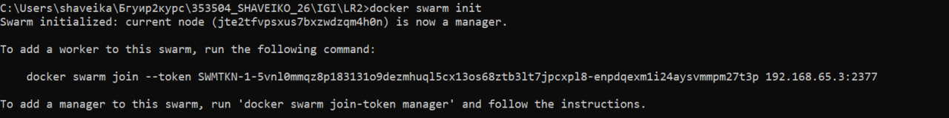
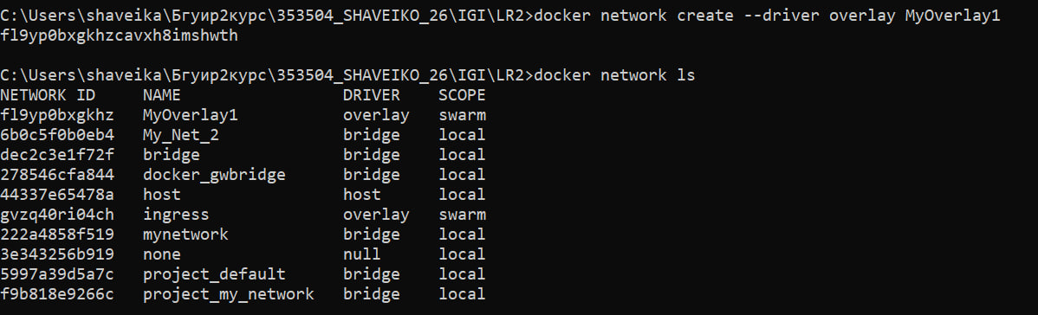
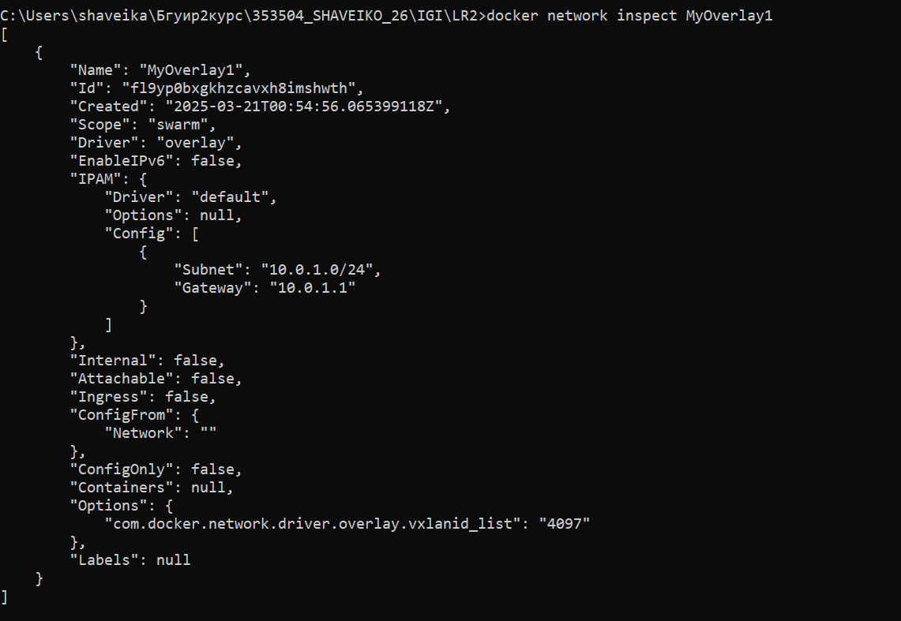

Создать еще одну сеть overlay, проверить, создана ли она, вывести о ней всю информацию, удалить сеть.
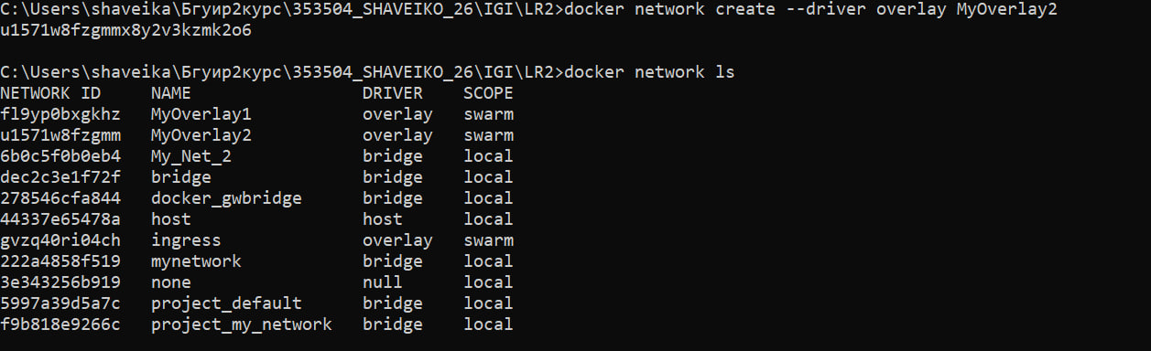
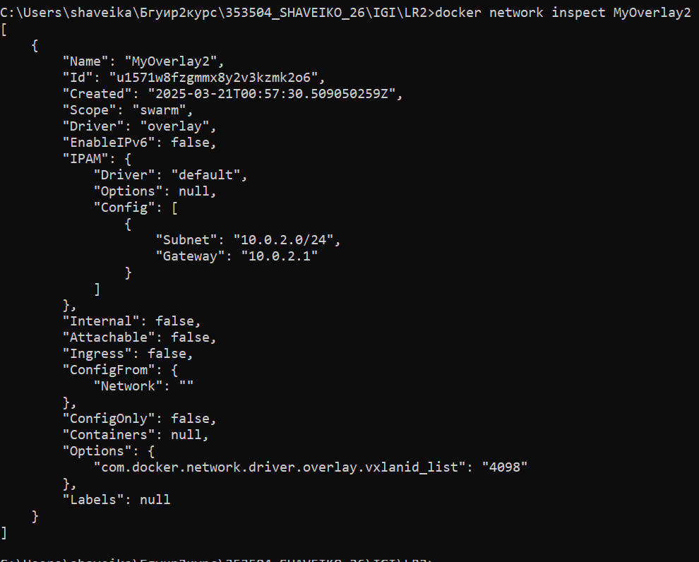
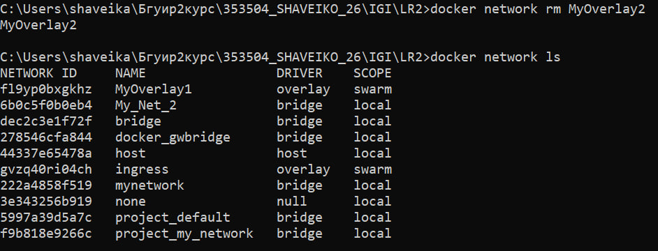
Попробовать создать сеть host, сохранить результат в отчет.

